TRƯỜNG THPT QUẾ SƠN  TỔ HOÁ – SINH CNNN | HƯỚNG DẪN ÔN TẬP KIỂM TRA GIỮA KÌ 1  NĂM HỌC 2025-2026  MÔN SINH HOC- LỚP 12
HÌNH THỨC KIỂM TRA:
I. TRẮC NGHIỆM 70% 3 DẠNG THỨC
1. Trắc nghiệm khách quan (3,0 điểm): 12 câu x 0,25
2. Trắc nghiệm lựa chọn đúng/sai (2 điểm) : 2 câu – mỗi câu 4 lệnh hỏi
3. Trả lời ngắn (2,0điểm): 4 câu
II. TỰ LUẬN: 30% - 3,0 điểm

BÀI 1: GENE VÀ CƠ CHẾ TRUYỀN ĐẠT THÔNG TIN DI TRUYỀN
- Bốn loại đơn phân cấu tạo DNA có kí hiệu là:
A. A, U, G, C. B. A, T, G,C. C. A, U, G, T. D. U, T, G, A.
- Để phân loại gene cấu trúc và gene điều hòa người ta dựa vào:
A. chức năng sản phẩm của gene. B. sự biểu hiện kiểu hình của gene.
C. kiểu tác động của gene. D. cấu trúc của gene.
- Vùng nào của gene quyết định cấu trúc phân tử protein do nó quy định tổng hợp?
A. Vùng Operator. B. Vùng mã hóa. C. Vùng kết thúc. D. Vùng điều hòa.
- Đối mã đặc hiệu có trên phân tử nào?
A. mRNA. B. ADN C. tRNA. D. rRNA.
- Ở sinh vật nhân thực, trình tự nucleotide trong vùng mã hóa của Gene và mã hóa amino acid được gọi là:
A. đoạn intron. B. gene phân mảnh. C. vùng vận hành. D. đoạn exon.
- Trình tự nào của sơ đồ cơ chế truyền thông tin di truyền ở cấp độ phân tử là đúng ?
A. Gene mRNA Polypeptide Protein. B. mRNA Gene Polypeptide Protein.
C. Gene Polypeptide mRNA Protein. D. Gene Polypeptide mRNA Protein.
- Trong quá trình dịch mã, liên kết peptide đầu tiên được hình thành giữa
A. amino acid mở đầu với amino acid thứ nhất. B. hai amino acid kế nhau.
C. amino acid thứ nhất với amino acid thứ hai. D. hai amino acid cùng loại hay khác loại.
- Bộ ba 5’AUG3’ chỉ mã hoá cho methionine ở sinh vật nhân thực, điều này chứng tỏ mã di truyền có tính:
A. thoái hoá. B. đặc hiệu. C. phổ biến. D. liên tục.
- Enzyme chính tham gia vào quá trình phiên mã là
A. RNA-polymerase. B. DNA-polymerase. C. DNA-ligase. D. restrictase.
- Trong quá trình phiên mã, chuỗi polynucleotide được tổng hợp theo chiều
A. 5’ → 3’. B. 5’ → 5’. C. 3’ → 5’. D. 3’ → 3’.
- Nguyên tắc bổ sung được thể hiện trong cơ chế phiên mã là
A. A liên kết với U, T liên kết với A, G liên kết với C, C liên kết với G.
B. A liên kết với T, T liên kết với A, G liên kết với C, C liên kết với G.
C. A liên kết với T, U liên kết với A, G liên kết với C, C liên kết với G.
D. A liên kết với C, T liên kết với A, G liên kết với U, C liên kết với G.
- Loại nucleic acid đóng vai trò như “người phiên dịch” của quá trình dịch mã là
A. DNA. B. tRNA. C. rRNA. D. mRNA
- Dịch mã là quá trình tổng hợp
A. DNA. B. RNA. C. protein. D. tRNA.
- Sản phẩm của quá trình phiên mã là
A. Phân tử RNA. B. Chuỗi polypeptide. C. Phân tử DNA. D. Phân tử cenlulose.
- Phiên mã ngược là hiện tượng
A. Protein tổng hợp ra DNA. B. RNA tổng hợp ra DNA.
C. DNA tổng hợp ra RNA. D. Protein tổng hợp ra RNA.
- Chức năng nào sau đây không phải là chức năng của DNA?
A. Mang và bảo quản thông tin di truyền. B. Truyền đạt thông ti di truyền.
C. Biểu hiện thông tin di truyền. D. Trực tiếp biểu hiện tính trạng ở mỗi cơ thể.
- Phân tử DNA tuy nhỏ bé nhưng lại có khả năng mang thông tin quy định mọi đặc điểm của tế bào và cơ thể sinh vật là nhờ
A.sự kết hợp đặc hiệu A - T và G - C trong quá trình tái bản DNA.
B. sự sắp xếp của 4 loại nucleotide tạo nên các trình tự khác nhau.
C.cấu tạo theo nguyên tắc đa phân, đơn phân là các nucleotide.
D.cấu trúc xoắn kép bền vững, đảm bảo thông tin ít bị hư hỏng.
- Khi nói về cấu trúc và chức năng của DNA, phát biểu nào dưới đây không chính xác?
A.DNA có cấu trúc bền vững là nhờ cấu trúc mạch kép xoắn.
B.Thông tin di truyền được mã hóa dưới dạng trình tự nucleotide.
C. Theo nguyên tắc bổ sung: A liên kết với C, G liên kết với T.
D.Các nucleotide liên kết với nhau theo nguyên tắc bổ sung.
- Emzyme nào dưới đây có vai trò nối các đoạn Okazaki trong quá trình tái bản?
A. DNA polymerase. B. DNA ligase. C. Primase. D. RNA polymerase.
- Đâu không phải là mã bộ ba cho biết tín hiệu kết thúc dịch mã (đối với hệ gen trong nhân) trong các trình tự dưới đây?
A. UAA. B. UGG. C. UGA. D. UAG.
- Mã di truyền khởi đầu dịch mã có trình tự là
A. 5' UGA 3'. B. 5' UAG 3'. C. 5' AUG 3'. D. 5' AGU 3'.
- Trừ một số trường hợp ngoại lệ, các loài sinh vật đều sử dụng chung một bộ mã di truyền. Điều này cho thấy mã di truyền có tính
A. đặc hiệu. B. đa dạng. C. phổ biến. D. thoái hóa.
- Thành phần tham gia quá trình dịch mã không bao gồm
A. DNA. B. mRNA. C. tRNA. D. rRNA.
- Trong 64 bộ ba được hệ gene trong nhân sử dụng, có 3 bộ ba không được dùng để mã hóa cho amino acid được gọi là
A.bộ ba anticodon. B. bộ ba kết thúc. C.bộ ba codon. D.bộ ba mở đầu.
- Mỗi phân tử DNA mới có một mạch lấy từ DNA ban đầu, một mạch được tổng hợp mới hoàn toàn. Đây là nội dung của nguyên tắc
A. bán tổng hợp. B. bổ sung. C. bảo toàn một phần. D. bán bảo toàn.

1.2 Thông hiểu
- Khi nói về quá trình dịch mã, kết luận nào sau đây không đúng?
A. Bộ ba kết thúc không tổng hợp amino acid quy định tín hiệu kết thúc dịch mã.
B. Trình tự các bộ ba trên mRNA quy định trình tự amino acid trong chuỗi polypeptide.
C. Liên kết giữa các amino acid là liên kết hydrogen.
D. Chiều chuyển dịch của ribosome trên mRNA là 5’→3’.
- Đặc điểm chung của quá trình tái bản và quá trình phiên mã ở sinh vật nhân thực là
A. Đều diễn ra trên toàn bộ phân tử DNA của nhiễm sắc thể.
B. Đều được thực hiện theo nguyên tắc bổ sung.
C. Đều có sự tham gia của DNA polymerase.
D. Đều diễn ra trên cả hai mạch của gene.
- Cho các diễn biến của quá trình tái bản DNA như sau:
1. Enzyme DNA polymerase tổng hợp mạch mới theo chiều 5' - 3'.
2. Tại mạch gián đoạn, enzyme nối nối các đoạn Okazaki với nhau.
3. Một số enzyme và protein nhận biết vị trí khởi đầu tái bản.
4. Dưới tác động của enzyme, phân tử DNA tháo xoắn, tách hai mạch DNA tạo nên cấu trúc có dạng chữ Y.
5. Hai phân tử DNA xoắn trở lại.
Thứ tự đúng của quá trình tái bản (nhân đôi) DNA là
A.4 - 1 - 3 - 5 - 2. B.4 - 3 - 1 - 2 - 5. C. 3 - 4 - 1 - 2 - 5. D.3 - 4 - 1 - 5 - 2.
- Cho các diễn biến của quá trình phiên mã như sau:
1. Enzyme RNA polymerase liên kết với DNA tại trình tự khởi động phiên mã.
2. Các nucleotide tự do được lắp theo trình tự bổ sung với mạch khuôn tuân theo nguyên tắc bổ sung: A - U; T - U; G - C và C - G.
3. Enzyme RNA polymerase bắt đầu trượt theo chiều 5' → 3' trên mạch khuôn 3' - 5'.
4. Enzyme RNA polymerase trượt đến tín hiệu kết thúc và phiên mã dừng lại. Phân tử RNA vừa được tổng hợp rời khỏi DNA.
5. DNA tháo xoắn và tách hai mạch để lộ mạch khuôn.
Thứ tự đúng của quá trình phiên mã là
A. 5 - 1 - 2 - 3 - 4. B. 5 - 1 - 3 - 2 - 4. C. 1 - 5 - 3 - 2 - 4. D. 1 - 5 - 2 - 3 - 4.
- Cho các tiến trình của quá trình dịch mã như sau:
(1) tRNA mang amino acid mở đầu (Met hoặc fMet) liên kết với bộ ba mở đầu theo nguyên tắc bổ sung.
(2) Tiểu phần lớn liên kết với tiểu phần nhỏ tạo thành ribosome hoàn chỉnh.
(3) Tiểu phần nhỏ ribosome liên kết với mRNA tại bộ ba mở đầu (AUG).
(4) Ribosome trượt lần lượt đến các bộ ba tiếp theo, tRNA mang các amino acid đến và khớp với mRNA.
(5) Ribosome trượt đến bộ ba kết thúc, quá trình dịch mã dừng lại và giải phóng chuỗi polypeptide.
(6) Các amino acid hình thành liên kết peptide, nối dài thành chuỗi polypeptide.
Trình tự sắp xếp đúng theo tiến trình dịch mã là
A. (3) - (1) - (2) - (6) - (4) - (5). B. (3) - (1) - (2) - (4) - (6) - (5).
C. (1) - (3) - (2) - (4) - (6) - (5). D. (3) - (2) - (1) - (6) - (4) - (5).
- Yếu tố nào sau đây đảm bảo sự chính xác cho sự truyền đạt thông tin di truyền từ DNA sang mRNA và protein?
A. Sự sao chép chỉ theo một chiều 5' - 3'. B. Sự tham gia kết hợp các loại enzyme.
C. Sự phổ biến và đặc hiệu của mã di truyền. D. Sự liên kết bổ sung của các nucleotide.
- Phiên mã ngược là quá trình tổng hợp (1) dựa trên mạch khuôn là (2). Nội dung điền vào vị trí (1) và (2) lần lượt là
A.protein; DNA. B. DNA; RNA. C.RNA; RNA. D.RNA; protein.
- Một mẫu DNA của virus được tách chiết từ vật nuôi bị bệnh, nhưng số lượng không đủ lớn để xác định được chính xác tác nhân gây bệnh là loại virus nào. Để tạo ra số lượng lớn bản sao DNA từ mẫu DNA trên, nên sử dụng phương pháp ứng dụng cơ chế
A. tái bản DNA. B. phiên mã. C. phiên mã ngược. D. dịch mã.
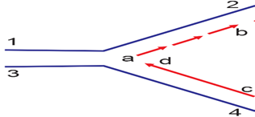
- Hình sau đây mô tả quá trình tái bản của DNA, nhận định sau đây đúng?
A. Mạch 1-2 có chiều 5’-3’.
B. Mạch 3-4 có chiều 3’-5’.
C. Mạch c-d là mạch mới được tổng hợp liên tục có chiều 5’-3’.
D. Chiều mạch khuôn a-b là 5’-3’.
- Hình sau đây mô tả cơ chế tái bản:
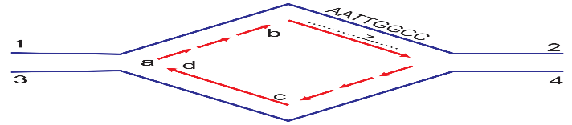
Có bao nhiêu nhận định sau đây đúng
I. Mạch 1-2 có chiều 3’-5’.
II. Mạch mới [z] có chiều 5’-3’.
III. Enzyme DNA polymerase di chuyển để tổng hợp mạch [z] có chiều 5’-3’.
IV. Trình tự nucleotide trên mạch [z] sẽ là TTAACCGG.
A. 1. B. 2. C. 3. D. 4.
- Hình sau đây mô tả cơ chế di truyền nào trong tế bào?
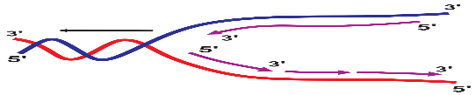
A. Nhân đôi DNA.
B. Phiên mã của gene.
C. Dịch mã tổng hợp polypeptid.
D. Điều hòa hoạt động gene.
- Quá trình tự nhân đôi của DNA có các đặc điểm:
1. Diễn ra ở trong nhân, tại kì trung gian của quá trình phân bào.
2. Diễn ra theo nguyên tắc bổ sung và nguyên tắc bán bảo toàn.
3. Cả hai mạch đơn đều làm khuôn để tổng hợp mạch mới.
4. Đoạn okazaki được tổng hợp theo chiều 5’ → 3’.
5. Khi một phân tử DNA tự nhân đôi 2 mạch mới được tổng hợp đều kéo dài liên tục với sự phát triển của chạc chữ Y.
6. Qua một lần nhân đôi tạo ra hai DNA con có cấu trúc giống DNA mẹ.
Phương án đúng là:
A. 1, 2, 3, 4, 5. B. 1, 2, 4, 5, 6. C. 1, 3, 4, 5, 6. D. 1, 2, 3, 4, 6.

1.3 Vận dụng
- Cho đoạn mạch DNA gốc có trình tự như sau: 5' ATGCTTAG 3'. Khi tái bản DNA, mạch mới bổ sung cho đoạn mạch DNA gốc này sẽ có trình tự là
A.5' GATTCGTA 3'. B. 3' TACGAATC 5'. C.5' TACGAATC 3'. D.3' UACGAAUC 5'.
- Cho trình tự mạch bổ sung của một gene có trình tự các nucleotide là 5' ATTCGTAGGC 3'. Trình tự của mRNA được phiên mã từ gene này sẽ có trình tự là
A. 5' AUUCGUAGGC 3'. B. 3' AUUCGUAGGC 5'. C. 5' ATTCGTAGGC 3'. D. 3' UAGCAUCCG 5'.
- Cho biết các codon mã hóa các amino acid tương ứng như sau: GGG – Gly; CCC – Pro; GCU – Ala; CGA – Arg; UCG – Ser; AGC – Ser. Một đoạn mạch gốc của một gene ở vi khuẩn có trình tự các nucleotide là 5’AGCCGACCCGGG3’. Nếu đoạn mạch gốc này mang thông tin mã hóa cho đoạn polypeptide có 4 amino acid thì trình tự của 4 amino acid đó là
A. Pro–Gly–Ser–Ala. B. Ser–Arg–Pro–Gly. C. Ser–Ala–Gly–Pro. D. Gly–Pro–Ser–Arg.
- Một DNA tái bản 3 lần. Số DNA con được tạo ra là
A. 2 B. 3. C. 8. D. 16.
- Một gene ở vi khuẩn E.coli đã tổng hợp cho một phân tử protein hoàn chỉnh có 298 amino acid. Phân tử mRNA được tổng hợp từ gene trên có tỉ lệ A: U: G: C là 1: 2: 3: 4. Số lượng nucleotide từng loại của gene trên là
A. A = T = 270; G = C = 630. B. A = T= 630; G = C = 270.
C. A = T = 270; G = C = 627. D. A = T = 627; G = C = 270.

Câu hỏi đúng sai:
Câu 1. Hình vẽ dưới đây mô tả 2 quá trình sinh học (A và B) diễn ra trong một tế bào M. Các kí hiệu X, Y, Z, T là kí hiệu cho tên các phân tử trong tế bảo M. Quan sát hình vẽ, hãy có biết trong số các nhận định sau, nhận định nào đúng hay sai?

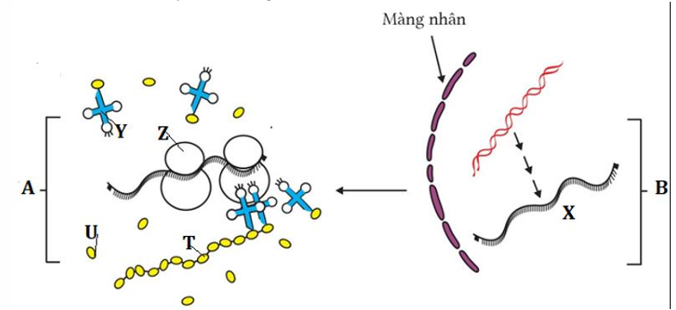

a) Tế bào M là tế bảo của vi khuẩn E. Coli.

b) Quá trình B có thể diễn ra trong nhân và tế bào chất.

c) Quá trình A là quá trình dịch mã và có hiện tượng polysome.

d) Phân tử (Z) được cấu tạo tử phân tử (Y) và phân tử (U).
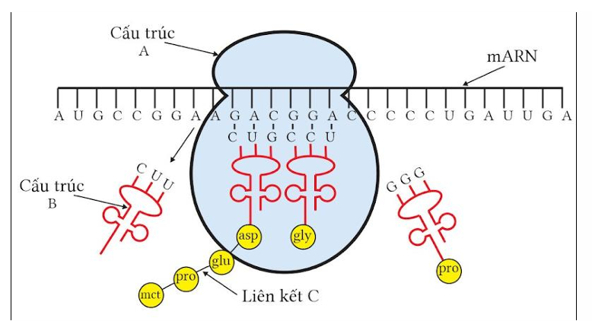
Câu 2: Hình vẽ dưới đây mô tả quá trình tổng hợp 1 chuỗi polipeptitde trong tế bào của một loài sinh vật. Nhận định nào sau đây đúng hay sai?

a) Cấu trúc A là tiểu phần bé ribosome, cấu trúc B là tRNA, liên kết C là liên kết peptide.

b) Kết thúc quá trình dịch mã trong chuỗi polipeptid có 10 amino acid.

c) Cấu trúc B đóng vai trò là người phiên dịch.

d)Codon CCG và GGG đều mã hóa cho amino acid proline
TRẢ LỜI NGẮN:
Câu 1. Một phân tử DNA có cấu trúc xoắn kép, giả sử phân tử DNA này có tỉ lệ $\frac{A + T }{G + C}=\frac{1}{4}$ thì tỉ lệ nucleotide loại A của phân tử DNA này là bao nhiêu phần trăm ?
Đáp án: 10%
Câu 2, Nếu nuôi cấy một tế bào E. coli có một phân tử DNA ở vùng nhân chỉ chứa N¹⁵ phóng xạ chưa nhân đôi trong môi trường chỉ có N¹⁴, quá trình phân chia của vi khuẩn tạo ra 8 tế bào con. Có bao nhiêu phân tử DNA ở vùng nhân của các E. coli có chứa N¹⁵ phóng xạ được tạo ra trong quá trình trên?
Đáp án: 3.
Câu 8. Một phân tử DNA có cấu trúc xoắn kép, giả sử phân tử DNA này có tỉ lệ $\frac{A + T }{G + C}=\frac{1}{4}$ thì tỉ lệ nucleotide loại G của phân tử DNA này là bao nhiêu phần trăm?
Đáp án: 40%
Câu 6. Trên một mạch của genee có 150A và 120T. Genee nói trên có 20%G. Số nucleotide loại C là bao nhiêu?

Đáp án: 180.

BÀI 2. THỰC HÀNH: TÁCH CHIẾT DNA
- Quy trình tách chiết DNA được tiến hành theo trật tự các bước:
A. Nhận biết DNA → Tách chiết DNA → Kết tủa DNA → Chuẩn bị mẫu vật.
B. Chuẩn bị mẫu vật → Tách chiết DNA → Kết tủa DNA → Nhận biết DNA.
C. Chuẩn bị mẫu vật → Kết tủa DNA → Tách chiết DNA → Nhận biết DNA.
D. Tách chiết DNA → Chuẩn bị mẫu vật → Kết tủa DNA → Nhận biết DNA.
- Cơ sở của việc nghiền mẫu vật trong cối sứ hoặc xay thật kĩ trong thực hành tách chiết DNA nhằm mục đích
A. tách DNA ra khỏi dung dịch. B. phá vỡ cấu trúc DNA.
C. phá vỡ tế bào và nhân tế bào. D. biến tính protein liên kết với DNA.
- Trong thực hành tách chiết DNA, người ta thường bổ sung dịch chiết nước dứa tươi chứa các enzyme protease vào dung dịch chiết mẫu vật nhằm mục đích
A. hòa tan lipid màng tế bào và màng nhân. B. phá vỡ tế bào bằng tác động cơ học.
C. kết tủa DNA trong dung dịch chiết. D. phân giải các protein liên kết DNA.
- Trong quy trình tách chiết DNA, chất tẩy rửa được sử dụng nhằm mục đích gì?
A. Phân giải protein. B. Phân giải RNA.
C. Phá huỷ màng tế bào. D. Kết tủa DNA.
- Tại sao sử dụng ethanol để kết tủa DNA trong dung dịch?
A. Do ethanol có ái lực với nước mạnh hơn DNA, do đó phá vỡ mối tương tác giữa nước và nucleic.
B. Ethanol có tính acid cao, do đó phá vỡ mối tương tác giữa nước và nucleic.
C. DNA không tan trong bất kỳ dung môi nào.
D. DNA nặng hơn nước, khi cho ethanol vào sẽ tách thành 2 lớp trong ống nghiệm.

CÂU HỎI ĐÚNG – SAI
- Tiến hành thí nghiệm tách chiết DNA theo các bước sau đây (biết các chất trong thí nghiệm đều được ước lượng chuẩn xác)
Bước 1: Cho lượng ít mẫu thực vật vào cối. Nghiền nát mẫu thành hỗn hợp đồng nhất.
Bước 2: Dùng cốc chứa nước, muối ăn và nước rửa bát trộn với dung dịch trong cối tạo dịch nghiền đồng nhất. Dùng phễu có lót sẵn giấy lọc để lọc bỏ phần bã trong dịch, thu được dịch
Bước 3: Rót một thể tích tương đương ethanol lạnh vào dịch. Chuyển dung dịch ethanol phía trên trong cốc vào một ống nghiệm sạch. Để ống nghiệm ở nhiệt độ 0 - 4°C, xuất hiện kết tủa.

Tìm nhận định đúng/sai:
a) Kết tủa xuất hiện sau bước 3 là deoxyribonucleic acid.
b) Có thể thay dung dịch ethanol bằng dung dung dịch isopropanol.
c) Mục đích chính của việc thêm nước rửa bát dạng lỏng ở bước 1 là để phá hủy màng tế bào, màng nhân để giải phóng vật chất di truyền.
d) Thí nghiệm trên chứng minh DNA có cấu tạo theo nguyên tắc đa phân.

TRẢ LƠI NGẮN:
- Bước số mấy trong sơ đồ dưới đây giúp tách protein histone ra khỏi DNA?
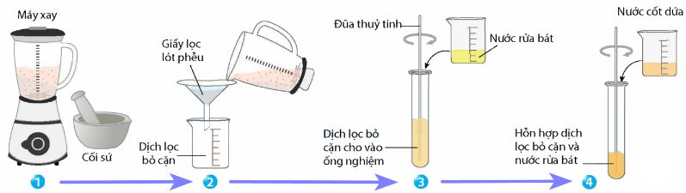

* Đáp án: 4

BÀI 3: ĐIỀU HÒA BIỂU HIỆN GENE

TRẮC NGHIỆM NHIỀU LỰA CHỌN:
Câu 1: Ở E. coli, cơ chế điều hoà hoạt động gene chủ yếu xảy ra ở mức độ
A. phiên mã. B. trước phiên mã. C. dich má. D. sau dich mã.
Câu 2: Nội dung chính của sự điều hòa biêu hiện gen là:
A. kiểm soát quá trình dịch mã. B. kiểm soát quá trình tạo sản phẩm của gene.
C. kiểm soát quá trình phiên mã. D. điều hoà hoạt động nhân đôi ADN.
Câu 3: Theo Jacob và Monod, các thành phần cấu tạo của operon Lac gồm
A. gene lacI, nhóm gene cấu trúc, vùng điều hoà (P).
B. vùng điều hoà (P), vùng vận hành (O), nhóm gene cấu trúc.
C. gene lacI, nhóm gene cấu trúc, vùng vận hành (O).
D. gene lacI, nhóm gene cấu trúc, vùng vận hành (O), vùng điều hoà (P)
Câu 4: Operon là
A. một đoạn trên phân tử ADN bao gồm một số gen cấu trúc và một gen vận hành chi phối.
B. cụm gồm một số gen điều hòa nằm trên phân tử ADN.
C. một đoạn gồm nhiều gen cấu trúc trên phân tử ADN.
D. cụm gồm một số gen cấu trúc được điều khiển chung bởi một cơ chế điều hòa.
Câu 5: Thành phần nào sau đây là nơi enzyme RNA polymerase bám vào để phiên mã nhóm gene cấu trúc lacZ, lacY, lacA?
A. Vùng operator. B. Các gene cấu trúc lacZ, lacY, lacA.
C. Vùng promoter. D. Gene điều hòa lacI.
Câu 6: Hai nhà khoa học người Pháp đã phát hiện ra cơ chế điều hoà hoạt động gen ở:
A. vi khuẩn lactic. B. vi khuẩn E. coli. C. vi khuẩn Rhizobium. D. vi khuẩn lam.
1.2. Hiểu
Câu 1: Cấu trúc của operon lac ở vi khuẩn E.coli không bao gồm
A. Vùng operator. B. Các gene cấu trúc lacZ, lacY, lacA. C. Vùng promoter. D. Gene điều hòa lacI.
Câu 2: Gene lacI tham gia điều hoà hoạt động của operon bằng cách:
A. mang thông tin tổng hợp protein tham gia hình thành cấu trúc enzyme RNA polymerase.
B. mang thông tin tổng hợp protein gắn lên vùng điều hoà.
C. mang thông tin tổng hợp protein gắn lên vùng vận hành.
D. mang thông tin tổng hợp protein cấu trúc.
Câu 3: Thành phần nào sau đây không thuộc thành phần cấu trúc của operon Lac ở vi khuán E. coli?
A. Vùng vận hành (O). B. Gene lacI.
C. Vùng điều hoà (P). D. Các gene cấu trúc (lacZ, lacY, lacA).
Câu 4: Trong quá trình điều hoà hoạt động của operon Lac, allolactose có vai trò gì?
A. Gắn và làm mất hoạt tính của protein điều hoà. B. Gắn với promoter đề hoạt hoá phiên mã.
C. Gắn với các gene cấu trúc để hoạt hoá phiên mã. D. Gắn với operator để hoạt hoá phiên mã.
Câu 5: Khẳng định nào dưới đây chính xác về hoạt động của operon Lac ở vi khuẩn E.coli?
A. Khi môi trường có lactose thì phân tử đường này sẽ liên kết với RNA polymerase làm cho nó bị biến đổi cấu hình nên có thể liên kết được với vùng vận hành.
B. Khi môi trường không có lactose thì phân tử RNA polymerase không thể liên kết được với vùng điều hoà.
C. Khi môi trường có lactose thì phân tử đường này sẽ liên kết với phân tử protein điều hoà làm cho nó bị biến đổi cấu hình nên không thể liên kết được với vùng vận hành.
D. Khi môi trường không có lactose thì phân tử protein điều hoà sẽ liên kết với RNA polymerase làm cho nó bị biến đổi cấu hình nên có thể liên kết được với vùng điều hoà.
1.3. Vận dụng:
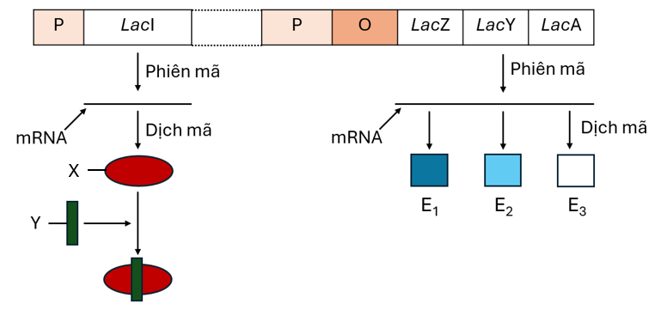
Câu 1: Hình sau đây mô tả hoạt động của Operon Lac ở vi khuẩn E.coli trong môi trường nuôi cấy. Phân tích hình và cho biết phát biểu nào sau đây là chính xác?
A. Vi khuẩn đang được nuôi cấy trong môi trường có đường lactose.
B. Chất X là enzyme β-galactosidase.
C. Hai vùng (P) luôn ở trạng thái liên kết với enzyme RNA polymerase.
D. Operon Lac của vi khuẩn E.coli đang ở trạng thái không hoạt động.
Câu 2: Xét một operon Lac ở E. coli, khi môi trường không có lactozo nhưng enzim chuyển hóa lactozo vẫn được tạo ra. Một học sinh đã đưa ra một số giải thích cho hiện tượng trên như sau:
(1) Do vùng khởi động (P) bị bất hoạt nên enzim ARN polimeraza có thể bám vào để khởi động quá trình phiên mã.
(2) Do gen điều hòa (R) bị đột biến nên không tạo được protein ức chế.
(3) Do vùng vận hành (O) bị đột biến nên không liên kết được với protein ức chế.
(4) Do gen cấu trúc (Z, Y, A) bị độ biến làm tăng khả năng biểu hiện của gen.
Những giải thích đúng là:
A. (2) và (4) B. (1), (2) và (3) C. (2) và (3) D. (2), (3) và (4)

2. CÂU HỎI ĐÚNG – SAI
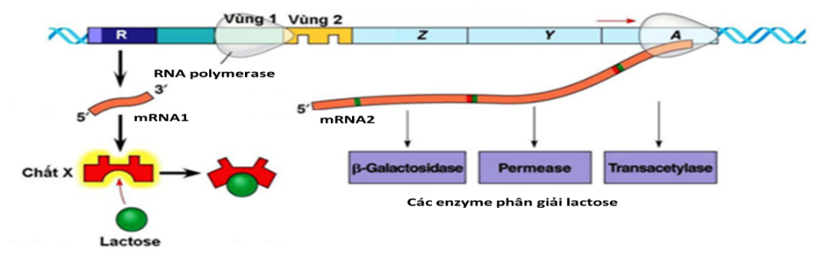
Câu 1: Khi nói về operon Lac ở vi khuẩn E. coli (hình bên dưới), các phát biểu sau đây là đúng hay sai?
a. Gene điều hòa (R) không nằm trong thành phần của operon Lac.
b. Khi môi trường không có lactose thì gene điều hòa (R) vẫn có thể phiên mã.
c. Nếu gene cấu trúc A và gene cấu trúc Z đều phiên mã 1 lần thì gene cấu trúc Y sẽ phiên mã 2 lần.
d. Trên phân tử mRNA 2 chỉ chứa một codon mở đầu và một côđon kết thúc dịch mã.
Câu 3: Khi nói về điều hòa hoạt động của gene, các phát biểu sau đây là đúng hay sai?
a. Điều hòa hoạt động gene phức tạp ở sinh vật nhân thực còn ở sinh vật nhân sơ thì đơn giản
b. Các gene quy định tổng hợp các enzyme tham gia vào các phản ứng phân giải đường lactose được phân bố liền nhau từng cụm
c. Gene điều hòa R đóng vai trò quan trọng trong điều hòa hoạt động gene nên phải thuộc thành phần của operon
d. Ở người phụ nữ bình thường, 1 trong 2 NST X bị bất hoạt bằng cách xoắn chặt lại hình thành Barr là một ví dụ về điều hòa hoạt động gene.
2.2. Hiểu
Câu 1: Khi nghiên cứu về hoạt động Operon Lac ở 3 chủng vi khuẩn E.coli, người ta thu được bảng kết quả ngắn gọn như sau:
 | Chủng 1 |  | Chủng 2 |  | Chủng 3
Điều kiện nuôi cấy | Có lactose | Không lactose | Có lactose | Không lactose | Có lactose | Không lactose
Protein ức chế | + | + | + | + | - | -
mRNA của các gene cấu trúc | + | - | + | + | + | +
(+: sản phẩm được tạo ra; - sản phẩm không được tạo ra hoặc tạo ra không đáng kể)
Mỗi nhận định sau đây là đúng hay sai về thí nghiệm này?
a. Chủng 1có operon lac hoạt động 1 cách bình thường.
b.Chủng 2 có thể đã bị đột biến trong các gen Z, Y, A khiến chúng tăng phiên mã.
c. Có thể vùng promoter của gen điều hòa ở chủng 3 đã bị mất hoạt tính.
d. Có 1 chủng lãng phí vật chất và năng lượng bởi phiên mã không kiểm soát.
Câu 2: Bảng bên dưới mô tả hàm lượng mRNA và protein tương đối của gene Z thuộc operon lac ở các chủng vi khuẩn E.coli trong môi trường có hoặc không có lactose. Biết rằng chủng 1 là chủng bình thường, các chủng 2, 3, 4 là các chủng đột biến phát sinh từ chủng 1, mỗi chủng bị đột biến ở một vị trí suy nhất trong operon lac.
Chủng vi khuẩn E.coli | Có lactose |  | Không có lactose
Chủng vi khuẩn E.coli | Lượng mRNA | Lượng protein | Lượng mRNA | Lượng protein
Chủng 1 | 100% | 100% | 0% | 0%
Chủng 2 | 100% | 0% | 0% | 0%
Chủng 3 | 0% | 0% | 0% | 0%
Chủng 4 | 100% | 100% | 100% | 100%
Mỗi kết luận được rút ra từ kết quả nghiên cứu ở bảng trên là đúng hay sai?
a. Chủng 2 bị đột biến ở vùng P hoặc vùng O.
b. Chủng 3 có thể bị đột biến làm vùng P mất chức năng.
c. Chủng 4 có thể bị đột biến mất vùng O
d. Chủng 4 có thể bị đột biến làm mất chức năng ở gene điều hòa lacI

3. CÂU HỎI TRẢ LỜI NGẮN
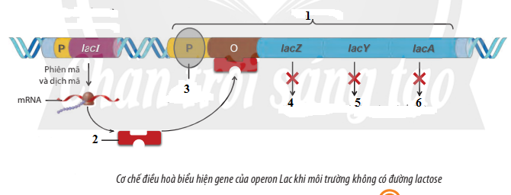
Câu 1: Quan sát hình sau và cho biết chữ số mấy thể hiện thành phần enzyme RNA polimerase?
ĐA: 3
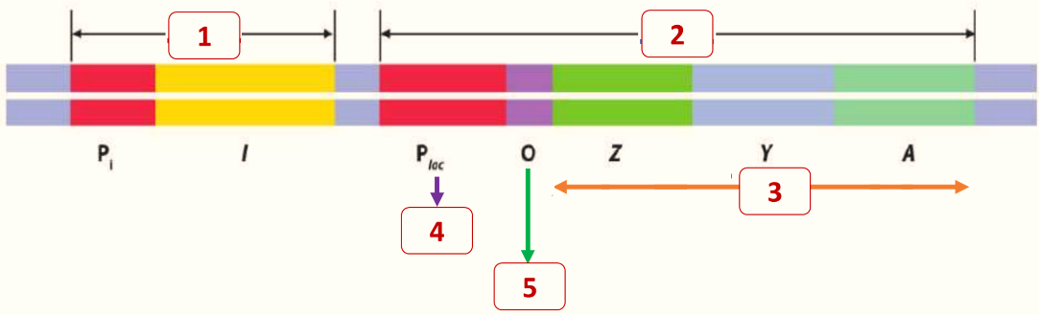
Câu 2: Hình dưới đây mô tả mô hình cấu trúc Operon lac của vi khuẩn E. coli.
Hãy cho biết vùng vận hành, vị trí protein ức chế bám vào để ngăn cản phiên mã nhóm gene cấu trúc, tương ứng với vị trí nào trên hình?
ĐA: 5
Câu 3:Trong các hình dưới, hình nào mô tả đúng cấu trúc của một operon lac ở vi khuẩn E.coli?
Hình 1 | P | O | lacA | lacY | lacZ
Hình 2 | O | P | lacZ | lacY | lacA
Hình 3 | O | P | lacY | lacZ | lacA
Hình 4 | P | O | lacZ | lacY | lacA
ĐA: 4
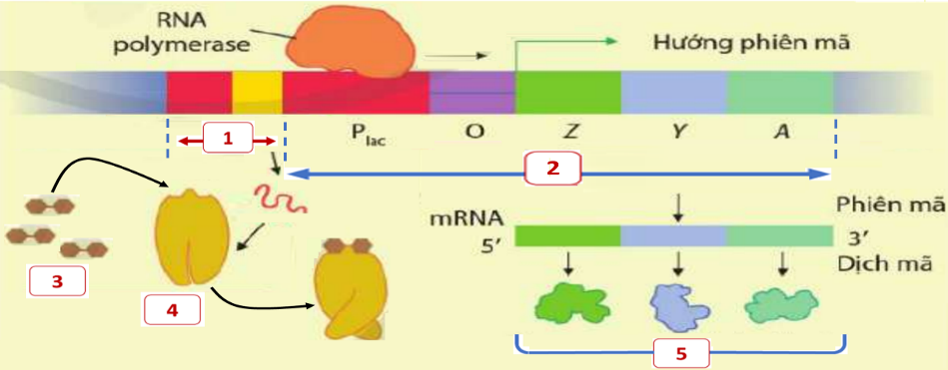
Câu 6: Hình dưới đây mô tả cơ chế điều hòa biểu hiện gene ở operon lac của vi khuẩn E. coli trong môi trường có lactose.
Khi môi trường có lactose, protein ức chế sẽ không bám vào được vùng O, RNA polymerase liên kết vào P, nhờ đó quá trình phiên mã xảy ra. Vị trí nào là nguyên nhân khiến cho protein ức chế bị bất hoạt?
ĐA: 3
Câu 7: Hình dưới đây mô tả mô hình cấu trúc Operon lac của vi khuẩn E. coli.
Hãy cho biết vùng khởi động, vị trí enzyme RNA polimerase bám vào để phiên mã nhóm gene cấu trúc, tương ứng với vị trí nào trên hình?
ĐA: 4

BÀI 4: HỆ GENE - ĐỘT BIẾN GENE – CÔNG NGHỆ GENE

1. CÂU HỎI NHIỀU LỰA CHỌN
Câu 1. Hệ gene là
A. toàn bộ trình tự các nucleotide trên DNA có trong tế bào của cơ thể sinh vật.
B. toàn bộ các bào quan trong tế bào của sinh vật.
C. toàn bộ RNA trong tế bào của sinh vật.
D. toàn bộ plasmid trong tế bào của sinh vật.
Câu 2. Hệ gene của sinh vật nhân thực bao gồm
A. tập hợp phân tử DNA trên NST trong nhân tế bào và trong bào quan ti thể, lục lạp.
B. tập hợp các phân tử DNA vòng trong vùng nhân và plasmid.
C. tập hợp phân tử DNA vòng trên NST trong nhân tế bào và trong bào quan ti thể, lục lạp.
D. tập hợp phân tử DNA trên NST trong nhân tế bào và plasmid.
Câu 3. Hệ gene của sinh vật nhân sơ bao gồm
A. tập hợp phân tử DNA trên NST trong nhân tế bào và trong bào quan ti thể, lục lạp.
B. tập hợp các phân tử DNA vòng trong vùng nhân và DNA plasmid.
C. tập hợp phân tử DNA vòng trên NST trong nhân tế bào và trong bào quan ti thể, lục lạp.
D. tập hợp phân tử DNA trên NST trong nhân tế bào và plasmid.
Câu 4. Đột biến điểm gồm các dạng
A. mất, thêm một cặp nucleotide. B. mất, thêm hoặc thay thế một cặp nucleotide.
C. mất, thêm, thay thế hoặc đảo một cặp nucleotide. D. mất, thêm hoặc thay thế một vài cặp nucleotide.
Câu 5. Dạng đột biến điểm nào sau đây không làm thay đổi số liên kết hydrogen của gene?
A. Mất cặp A - T. B. Thêm cặp G -C.
C. Thay cặp A - T bằng cặp G -C. D. Thay cặp G - C bằng cặp C – G.
Câu 6. Hình vẽ dưới đây mô tả dạng đột biến nào?
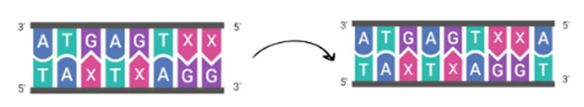
A. thêm một cặp nucleotide. B. mất một cặp nucleotide.
C. thay thế hoặc đảo một cặp nucleotide. D. mất, thêm hoặc thay thế một vài cặp nucleotide.

Câu 7. Cho biết trình tự nucleotide của gene bình thường và gene đột biến?
Gene bình thường …ATA TCG AAA…  …TAT AGC TTT… | Gene đột biến …ATA CCG AAA…  …TAT GGC TTT…
Đột biến trên thuộc dạng gì?
A. Mất 2 cặp nucleotide. B. Thay thế 1 cặp nucleotide.
C. Thêm 1 cặp nucleotide. D. Mất 1 cặp nucleotide.
Câu 8. Dạng đột biến nào sau đây không làm thay đối thành phần nucleotide của gen?
A. Thay thế cặp A - T bằng cặp G - C. B. Mất một cặp nucleotide.
C. Thêm một cặp nucleotide. D. Thay thế cặp A - T bằng cặp T - A.
Câu 9. Một gene ở sinh vật nhân sơ có 3000 nucleotide và có tỉ lệ A/G = 2/3. Gene này bị đột biến mất 1 cặp nucleotide do đó bị giảm đi 2 liên kết hydrogen so với gene bình thường. Số lượng từng loại nucleotide của gene mới được hình thành sau đột biến là
A. A = T= 600; G = C= 899. B. A = T= 600; G = C= 900.
C. A = T= 900; G = C= 599. D. A = T= 599; G = C= 900.
Câu 10. Công nghệ gene là
A. quy trình tạo những tế bào có gene bị biến đổi.
B. quy trình tạo những tế bào hoặc sinh vật có gene bị biến đổi.
C. quy trình tạo những tế bào có gen bị biến đổi hoặc có thêm gene mới.
D. quy trình kĩ thuật liên quan đến nghiên cứu sự biểu hiện gen, chỉnh sửa gen và chuyển gen từ đó tạo ra các tế bào, cơ thể sinh vật có hệ gen biểu hiện những tính trạng mong muốn.
Câu 11. Trong kĩ thuật tạo DNA tái tổ hợp, loại enzyme nào sau đây đã được sử dụng để xử lí thể truyền và gene cần chuyển để tạo cùng một loại “đầu dính”?
A. Lipase. B. Amilase. C. Catalase. D. Restrictase.
Câu 12. Công nghệ gene đang được sử dụng phổ biến hiện nay là
A. kĩ thuật tạo tế bào lai. B. công nghệ DNA tái tổ hợp. C. kĩ thuật cắt gene. D. kĩ thuật nối gene.
Câu 13. Trong công nghệ gene, các enzyme được sử dụng trong bước tạo DNA tái tổ hợp là
A. Enzyme Restrictase và enzyme DNA – polymerase. B. Enzyme ligase và enzyme DNA – polymerase.
C. Enzyme Restrictase và enzyme ligase. D. Enzyme DNA – polymerase và enzyme RNA – polymerase.
Câu 14. Trong công nghệ gene, đề đưa gene tổng hợp insulin của người vào vi khuẩn E. coli, người ta đã sử dụng thể truyền là
A. tế bào thực vật. B. tế bào động vật. C. nấm. D. plasmid.
Câu 15. Cho các thành tựu sau, đâu không phải là thành tựu của tạo động vật chuyển gene?
A. Dê chuyển gen sản xuất sữa chứa protein CFTR chữa bệnh u xơ nang.
B. Cừu mang gene tổng hợp được huyết thanh và α -1- antitrypsin ( một loại protein có chức năng bảo vệ phổi khỏi sự tác động của enzyme) ở người chữa bệnh khí thủng phổi(emphysema).
C. Cừu Dolly được tạo ra từ nhân tế bào trứng kết hợp với tế bào chất tế bào vú không qua thụ tinh.
D. Bò có mang gene có chứa hàm lượng β -lactoglobulin cao.
Câu 16. . Enzyme cắt giới hạn (restrictase) được dùng trong kĩ thuật di truyền vì nó có khả năng
A. phân loại được các gene cần truyền
B. nối gene cần chuyển vào thể truyền để tạo DNA tái tổ hợp.
C. cắt đoạn DNA ngoại lai và vector tại những vị trí nhận biết đặc hiệu.
D. đánh dấu được thể truyền để dễ nhận biết trong quá trình chuyển gene.
Câu 17. Sinh vật biến đổi gene là
A. những sinh vật chứa gene ngoại lai trong hệ gen, được tạo ra nhờ kĩ thuật chuyển gen.
B. những sinh vật có hệ gene đã được biến đổi, chủ yếu là biến đổi gene có sẵn của loài.
C. những sinh vật có hệ gene đã được biến đổi, chủ yếu là chỉnh sửa gene có sẵn của loài.
D. những sinh vật có hệ gene đã được biến đổi, chủ yếu là kết hợp gene có sẵn với gene mới từ loài khác.
Câu 18. Nguyên lí chung của việc tạo thực vật, động vật biến đổi gene là
A. dựa trên hoạt động enzyme. B. dựa trên quá trình kết hợp của gene giữa hai loài.
C. dựa trên nguyên lí biểu hiện gene. D. dựa trên nguyên lí DNA tái tổ hợp.
Câu 19. Để tạo ra động vật chuyển gene, các nhà khoa học phải sử dụng
A. trứng vừa được thụ tinh dùng làm tế bào nhận gene chuyển.
B. trứng chưa được thụ tinh dùng làm tế bào nhận gene chuyển.
C. trứng đã được biến đổi gene dùng làm tế bào nhận gene chuyển.
D. trứng đã được thụ tinh một thời gian làm tế bào nhận gene chuyển.
Câu 20. Cho các thành tựu:
(1). Tạo giống cà chua chuyển gen kháng virus.
(2). Tạo giống sâm đất chuyển gen sản xuất nhóm chất flavonoid được dùng để điều trị bệnh.
(3). Tạo giống bông và giống đậu tương mang gene kháng thuốc diệt có của thuốc lá cảnh Petunia.
(4). Tạo giống dưa hấu tam bội không có hạt, hàm lượng đường cao.
Những thành tựu đạt được do ứng dụng kĩ thuật tạo giống bằng công nghê gene là
A. (1),(2) và (3). B. (1), (3) và (4). C. (2), (3) và (4). D. (1) (2) và (4).
Câu 21. Cho các thông tin về quy trình tạo DNA tái tổ hợp như sau:
(1). Tách DNA từ tế bào chứa gene cần chuyển và plasmid từ vi khuẩn.
(2). Nối hai đoạn DNA cần chuyển với plasmid bằng enzyme nối tạo DNA tái tổ hợp.
(3). Enzyme cắt giới hạn gene cần chuyển và vị trí tương ứng trên plasmid tạo nên các đầu dính có trình tự nucleotide bổ sung, tạo điều kiện cho việc bắt cặp giữa hai đoạn DNA với nhau.
(4). Chuyển DNA tái tổ hợp vào tế bào nhận.
Quy trình tạo DNA tái tổ hợp diễn ra theo thứ tự:
A. 1→ 2 →3 →4. B. 1→ 3 →2 →4. C. 2→ 1 →3 →4. D. 3→ 2 →1 →4.
Câu 22. Giống lúa “gạo vàng” có khả năng tổng hợp β- carotene (tiền chất tạo ra vitamin A) trong hạt được tạo ra nhờ ứng dụng
A. phương pháp cấy truyền phôi. B. công nghệ gene.
C. phương pháp lai xa và đa bội hóa. D. phương pháp nhân bản vô tính.

2. CÂU HỎI ĐÚNG - SAI
Câu 1. Giả sử bạn nhận được từ một phòng thí nghiệm nước ngoài một đoạn gene (DNA) quy định tính chịu hạn được cắt sẵn bằng một restrictase A. Bạn muốn cài đoạn gene này vào một thể truyền plasmid, mà thể truyền này chỉ có một vị trí cắt của một restrictase B, mà không có vị trí cắt của restrictase A. Phân tích trình tự hai đầu đoạn gene này, bạn thấy ở mỗi đầu có một vị trí cắt của restrictase B. Mỗi nhận định sau đây là Đúng hay Sai về quy trình thực hiện cài gene vào thể truyền.
a. Cắt đoạn DNA mang gen chịu hạn bằng restrictase B, rồi cài trực tiếp vào thể truyền có sẵn.
b. Cắt thể truyền bằng restrictase A; cắt đoạn DNA mang gene chịu hạn bằng restrictase B, rồi cho hai phân tử DNA nổi lại với nhau.
c. Cắt thể truyền hai lần bằng restrictase B, rồi nối với đoạn DNA mang gene chịu hạn được cắt bằng restrictase A.
d. Cắt lần thứ hai đoạn DNA băng restrictase B, rồi cài vào thể truyền sau khi đã cắt bằng cùng loại enzyme giới hạn này.
Câu 2. Tế bào vi khuẩn E.coli rất mẫn cảm với kháng sinh Tetracycline. Để thu được dòng vi khuẩn có khả năng kháng kháng sinh tetracyline, người ta dùng kĩ thuật chuyển gene để chuyển gene kháng thuốc kháng sinh Tetracycline vào vi khuẩn E.coli không mang gene kháng thuốc kháng sinh từ đó thu được dòng vi khuẩn E.coli mong muốn.
Khi nói về dòng vi khuẩn E.coli trên, các nhận định sau Đúng hay Sai?
a. Dòng vi khuẩn mang gene mong muốn là dòng vi khuẩn mang DNA tổ hợp nhờ công nghệ gene
b. Để xác định đúng dòng vi khuẩn mang DNA tái tổ hợp mong muốn, người ta đem nuôi các dòng vi khuẩn này trong một môi trường có nồng độ Tetracycline thích hợp.
c. Dòng vi khuẩn E.coli này cũng có khả năng sinh trưởng và phát triển bình thường trong môi trường có bất kì một loại kháng sinh khác.
d. Dòng vi khuẩn mang DNA tái tổ hợp mong muốn sẽ sinh trưởng và phát triển bình thường trong môi trường có kháng sinh Tetracycline.
3. TRẢ LỜI NGĂN:
Ccâu 1: Cho biết các codon mã hóa một số loại amino acid như sau:
Codon | 5’GAU3’; 5’GAC3’ | 5’UAU3’; 5’UAC3’ | 5’AGU3’; 5’AGC3’ | 5’CAU3’; 5’CAC3’
Amino acid | Asp | Tyr | Ser | His
Một đoạn mạch làm khuôn tổng hợp mRNA của Allele M có trình tự nucleotide là 3’TAC CTA GTA ATG TCA…ATC5’. Allele M bị đột biến điểm tạo ra 4 Allele có trình tự nucleotide ở đoạn mạch này như sau:
Allele M₁: 3’TAC CTG GTA ATG TCA…ATC5’.
Allele M₂: 3’TAC CTA GTG ATG TCA…ATC5’.
Allele M₃: 3’TAC CTA GTA GTG TCA…ATC5’.
Allele M₄: 3’TAC CTA GTA ATG TCG…ATC5’.
Theo lý thuyết, trong 4 Allele trên, có bao nhiêu Allele mã hóa chuỗi polipeptide có thành phần amino acid bị thay đổi so với chuỗi polipeptide do Allele M mã hóa?
Đáp án: 1
Câu 2: Hình mô tả các giai đoạn quy trình công nghệ gene. DNA tái tổ hợp là chi tiết số bao nhiêu?
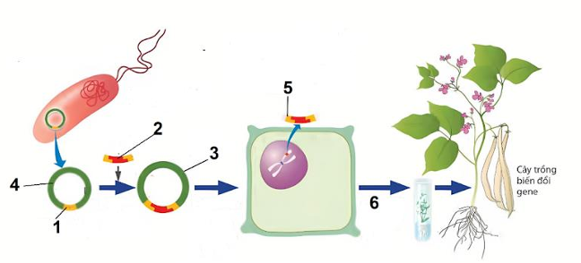
Đáp án: 3
BÀI 5: NHIỄM SẮC THỂ VÀ ĐỘT BIẾN NST
A. NHIỄM SẮC THỂ:
PHẦN I: Câu hỏi trắc nghiệm nhiều phương án lựa chọn
Câu 1: Cho các phát biểu sau, phát biểu nào không đúng về nhiễm sắc thể:
A. NST là một cấu trúc trong nhân tế bào, dễ bị nhuộm màu bởi một số loại thuốc nhuộm đặc hiệu với DNA.
B. NST là cấu trúc nằm trong nhân tế bào sinh vật nhân thực, bắt màu vưới thuốc nhuộm kiềm tính.
C. NST là cấu trúc mang gene nằm trong chất tế bào, dễ bắt màu bởi một số thuốc nhuộm kiềm tính nên có thể quan sát khi tế bào đang phân chia.
D. NST là cấu trúc mang gene nằm trong nhân tế bào, dễ bắt màu bởi một số thuốc nhuộm kiềm tính nên có thể quan sát khi tế bào đang phân chia.
Câu 2: Dưới kính hiển vi quang học, có thể quan sát hình thái và kích thước của NST rõ nhất vào quá trình phân bào ở:
A. kì trung gian. B. kì đầu C. kì giữa D. kì sau
Câu 3: Ở sinh vật nhân thực, mỗi NST được cấu tạo gồm:
A. một phân tử DNA mạch kép liên kết với nhiều loại protein khác nhau.
B. một phân tử DNA mạch kép liên kết với protein histone.
C. một phân tử DNA mạch đơn liên kết với nhiều loại protein khác nhau.
D. một phân tử DNA mạch đơn liên kết với protein histone.
Câu 4: Đơn vị cấu trúc của NST là:
A. nucleotide. B. amino acid. C. protein histone. D. nucleosome.
Câu 5: Chuỗi các nucleosome có đường kính khoảng 10 nm với các vùng có các nucleosome nằm sát nhau được gọi là vùng dị nhiễm sắc và vùng có các nucleosome nằm cách xa nhau được gọi là vùng nguyên nhiễm sắc. Trong đó:
A. vùng dị nhiễm sắc hoặc chứa gene hoạt động hoặc chứa các gene bị bất hoạt.
B. vùng nguyên nhiễm sắc thường chứa các gene đang hoạt động.
C. vùng nguyên nhiễm sắc thường chứa các gene không hoạt động.
D. vùng dị nhiễm sắc chỉ chứa các gene bị bất hoạt.
Câu 6: Các gene nằm kế tiếp nhau dọc theo chiều dài NST và vị trí của gene trên NST được gọi là:
A. allele. B. tâm động. C. locus. D. chromatide.
Câu 7: NST là vật chất di truyền ở cấp độ:
A. phân tử. B. tế bào. C. đại phân tử. D. cơ thể.
Câu 8: Sự vận động của NST trong nguyên nguyên phân, giảm phân và thụ tinh có vai trò:
A. là cơ sở của sự vận động của mRNA được biểu hiện trong các quy luật di truyền, biến dị tổ hợp và biến dị số lượng NST.
B. là cơ sở của sự vận động của gene được biểu hiện trong các quy luật di truyền, biến dị tổ hợp và biến dị số lượng NST.
C. là cơ sở của sự vận động của gene được biểu hiện trong các quy luật di truyền, đột biến gene và số lượng NST.
D. là cơ sở của sự vận động của allele được biểu hiện trong các quy luật di truyền, biến dị tổ hợp và biến dị số lượng NST.
Câu 9: Nguyên phân, giảm phân và thụ tinh có vai trò quyết định:
A. trong việc biểu hiện của gene di truyền qua các thể hệ.
B. phát sinh các đột biến gene và đột biến NST.
C. sự sắp xếp các gene trên NST và sự biểu hiện thông tin của gene qua các thế hệ tế bào và cơ thể.
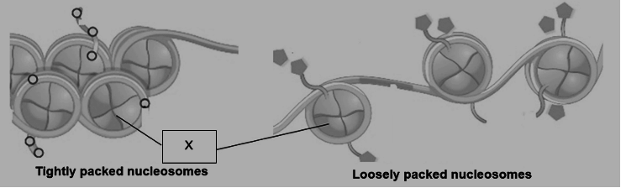
D. quy luật vận động và truyền thông tin di truyền của gene qua các thế hệ tế bào và cá thế.
Câu 10 : Sơ đồ dưới đây mô tả các nucleosome
Vai trò của X là:
A. nối các nucleosome lại với nhau.
B. đóng gói DNA tạo nucleosome.
C. sao chép DNA. D. mang vật chất di truyền
Phần II: Câu trắc nghiệm đúng sai. Thí sinh trả lời từ câu 1 đến câu 4. Trong mỗi ý a), b), c), d) ở mỗi câu, thí sinh chọn đúng hoặc sai.
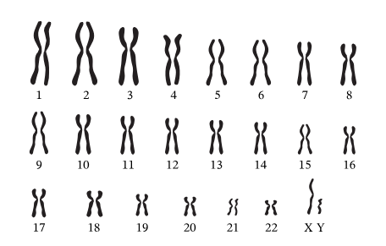
Câu 10: Ở người, cho hình thái và số lượng NST trong một tế bào sinh dưỡng như hình dưới đây. Mỗi nhận định sau đây là Đúng hay Sai về NST ở cơ thể người?
a. Số lượng NST lưỡng bội (2n) trong một tế bào là 46.
b. Tế bào này là cơ thể nữ giới.
c. Hình thái NST mô tả đang ở kì giữa của quá trình phân bào.
d. NST được cấu tạo từ DNA và protein.
Câu 11: Cho các đơn vị thông tin di truyền sau:
1. Nhiễm sắc thể 2. DNA
3. Sợi nhiễm sắc 4. Nucleosome.
5. Allele
Mỗi nhận định sau đây là Đúng hay Sai về các đơn vị thông tin di truyền trên?
a. Thứ tự từ tiểu đơn vị thông tin cơ bản đến toàn bộ đơn vị di truyền là:
5→ 2 → 4 →3 →1
b. Mỗi NST mang một phân tử DNA.
c. Hai allele có trình tự nucleotide không giống nhau.
d. Do nằm trên NST nên sự vận động của gene bị chi phối bởi sự vận động của NST.
Phần III: Trắc nghiệm trả lời ngắn
Câu 12: Cho sơ đồ các bậc cấu trúc siêu hiển vi của NST. Nhờ có sự cuộn xoắn ở các mức độ khác nhau, mà chiều dài của NST có thể co ngắn 15.000 đến 2.000 lần so với chiều dài của phân tử DNA. Vây (c) có đường kính là bằng bao nhiêu nm? | 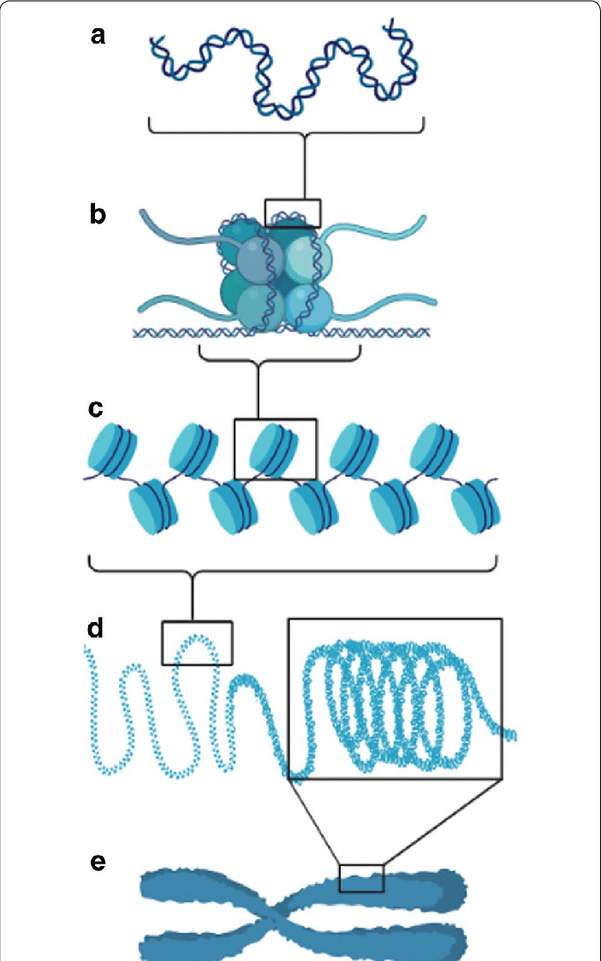

Câu 13: Mỗi đoạn phân tử DNA dài 147 cặp nucleotide quấn 1,7 vòng bao quanh khối cầu protein histone tạo nên cấu trúc nucleosome. Số phân tử histone mà DNA quấn quanh là bao nhiêu?
Câu 14: Chuỗi polynuclesome là sợ cơ bản, có đường kính (kích thước chiều ngang) 10 nm. Sợi cơ bản xoắn bậc hai tạo thành sợi nhiễm sắc có đường kính 30 nm. Sợi nhiễm sắc cuộn xoắn tạo thành sợi siêu xoắn chromatin. Chromatin có đường kính bằng bao nhiêu nm?
Đáp án:
TRẢ LỜI NGĂN
C12: 30 | C13: 8 | C14: 700

B. ĐỘT BIẾN NHIỄM SẮC THỂ
Phần I: Câu trắc nghiệm nhiều phương án lựa chọn
Câu 1: Đột biến NST là:
A. là những biến đổi liên quan đến cấu trúc hoặc số lượng NST của một loài.
B. là những biến đổi liên quan đến số lượng nucleotitde trên NST của một loài.
C. là những biến đổi liên quan đến số lượng gene trên NST của một loài.
D. là những biến đổi liên quan đến vị trí sắp xếp của các gene trên NST của một loài.
Câu 2: Phát biểu nào sau đây là không đúng về nguyên nhân gây đột biến NST?
A. Có thể do tác nhân vật lí, hóa học, sinh học
B. Rối loạn môi trường nội bào.
C. Trao đổi chéo giữa các đoạn tương đồng trên các NST.
D. Sự kết cặp bổ sung của các nucleotide sai trong quá trình nhân đôi DNA.
Câu 3: Đột biến cấu trúc NST gồm có các dạng:
A. mất, lặp, thay thế đoạn NST. B. mất, lặp, đảo, chuyển đoạn NST.
C. mất, lặp, thay thế, đảo đoạn NST. D. thay thế, lặp, chuyển đoạn NST.
Câu 4: Một đoạn NST được lặp lại một hoặc vài lần dẫn đến gia tăng số lượng bản sao của gene trên NST. Đây là dạng đột biến cấu trúc NST dạng:
A. lặp đoạn. B. đảo đoạn. C. chuyển đoạn. D. mất đoạn.
Câu 5: Phát biểu nào sau đây là không đúng về đột biến đảo đoạn NST?
A. Làm cho một đoạn NST được chuyển từ vị trí này sang vị trí khác giữa các NST không tương đồng hoặc trên cùng một NST.
B. Làm thay đổi kích thước cũng như trình tự nhóm gene liên kết và sự thay đổi vị trí gene trên NST.
C. Hầu hết đều làm tăng chiều dài của NST.
D. Có thể làm thay đổi mức độ biểu hiện của gene.
Câu 6: Cho Hội chứng bệnh sau ở người, Hội chứng bệnh không phải do đột biến cấu trúc NST?
A. Hội chứng tiếng mèo kêu (Cri-du-chat) do đột biến liên quan đến NST số 5.
B. Hội chứng Jacbosen do đột biến liên quan đến NST số 11.
C. Hội chứng Down do đột biến liên quan đến NST số 21.
D. Hội chứng Charcot-Marie-Tooth do đột biến liên quan đến NST số 17.
Câu 7: Hậu quả của đột biến mất đoạn NST là:
A. dẫn đến sự tăng cường hoặc giảm bớt sự biểu hiện tính trạng.
B. làm cho trình tự của gene trên NST bị thay đổi dẫn đến mức độ hoạt động của gene có thể tăng hoặc giảm, thậm chí không hoạt động.
C. có thể gây chết, giảm sức sống hoặc giảm khả năng sinh sản.
D. có thể ít ảnh hưởng tới sức sống hoặc gây chết hoặc mất khả năng sinh sản tùy theo mức độ đột biến.
Câu 8: Đột biến số lượng NST là:
A. sự biến đổi về số lượng gene ở một hay một số cặp NST hoặc toàn bộ cặp NST.
B. sự biến đổi về số lượng nucleotide ở một hay một số cặp NST hoặc toàn bộ cặp NST.
C. sự biến đổi về số lượng NST ở một hay một số cặp NST hoặc toàn bộ cặp NST.
D. sự biến đổi về cấu trúc NST ở một hay một sộ cặp NST hoặc toàn bộ cặp NST.
Câu 9: Đột biến số lượng NST bao gồm:
A. đột biến lệch bội và đột biến đa bội. B. đột biến thể một nhiễm và đa bội.
C. đột biến tam bội và tứ bội. D. đột biến lệch bội và tứ bội.
Câu 10: Ở sinh vật lưỡng bội, số lượng NST trong mỗi tế bào là (2n-2), đây là dạng đột biến:
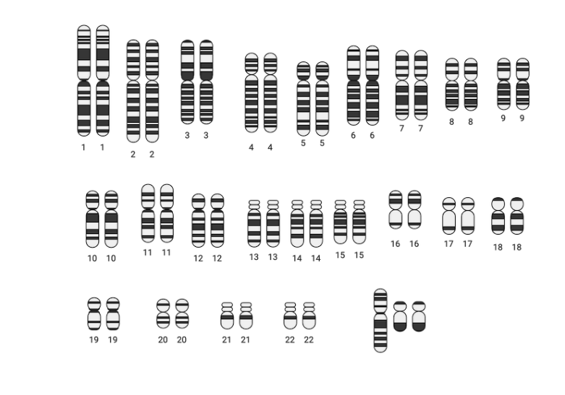
A. thể không. B. thể một. C. thể ba. D. thể bốn.
Câu 11: Có thể kết luận gì từ biểu đồ nhân sau?
A. Không có sự phân ly trong quá trình giảm phân ở mẹ.
B. Không có sự phân ly trong quá trình giảm phân ở người cha.
C. Có một NST bị thiếu.
D. Có hai NST thừa.
Câu 12: Biểu đồ nhân ở người sau đây là loại đột biến nào?
A. thể ba nhiễm B. thể không nhiễm
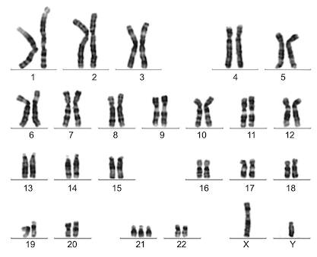
C. Thể một nhiễm D. Thể bốn nhiễm
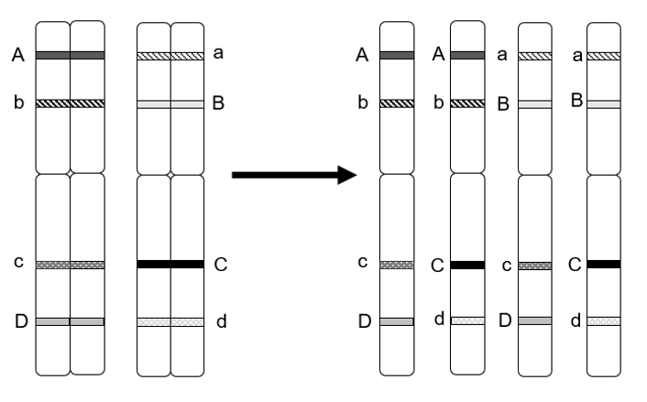
Câu 13: Hình ảnh dưới đây mô tả sự sắp xếp các allele trên các nhiễm sắc tử chị em của nhiễm sắc thể tương đồng trước và sau kỳ đầu 1 của giảm phân.
Sự kiện trao đổi chéo đơn lẻ nào có thể xảy ra để tạo ra sự sắp xếp cuối cùng của các allele được thể hiện?
A. Sự trao đổi chéo xảy ra ở vùng nằm giữa gene A và B trên hai chromatid khác nguồn của một cặp NST tương đồng.
B. Sự trao đổi chéo xảy ra ở vùng nằm giữa gene A và B trên hai chromatid cùng nguồn của một cặp NST tương đồng.
C. Sự trao đổi chéo xảy ra ở vùng nằm giữa gene C và D trên hai chromatid khác nguồn của một cặp NST tương đồng.
D. Sự trao đổi chéo xảy ra ở vùng nằm giữa gen C và D trên hai chromatid cùng nguồn của một cặp NST tương đồng.
Câu 14: Phát biểu nào sau đây không đúng về đột biến lệch bội?
A. Phát sinh do sự tác động của các tác nhân gây đột biến hoặc rối loạn sinh lí nội bào làm cho một hoặc một số cặp NST không tương đồng không phân li trong phân bào.
B. Các giao tử phát sinh trong quá trình giảm phân khi kết hợp với nhau hoặc với giao tử bình thường sẽ tạo ra các thể lệch bội.
C. Làm thay đổi số lượng NST ở một hoặc toàn bộ cặp NST tương đồng.
D. Hội chứng Down, Klineflter, Turner là đột biến lệch bội.
Câu 15: Phát biểu nào sau đây không đúng về đột biến đa bội?
A. Là sự tăng lên một số nguyên lần số bộ NST đơn bội của loài và lớn hơn 2.
B. Tự đa bội là sự tăng lên một số nguyên lần bộ NST đơn bội của cùng một loài.
C. Dị đa bội là sự tăng lên một số nguyên lần bộ NST đơn bội của hai loài.
D. Lúa mì hiện này là loài lục bội (6n) được hình thành do tự đa bội.
Câu 16: Vai trò của đột biến NST trong chọn giống là:
A. tạo ra cây ăn quả tam bội thường cho quả không hạt. B. xác định vị trí gene trên NST.
C. hình thành nên loài mới. D. xác định hiệu quả vị trí gene trên NST.
Câu 17: Mối quan hệ giữa di truyền và biến dị là:
A. bảo vệ nghiêm ngặt các gene từ bố mẹ sang con cái thông qua quá trình giảm phân và thụ tinh.
B. quá trình di truyền vừa truyền đạt các gene một cách nguyên vẹn từ bố mẹ sang con cái, vừa truyền lại những đột biến mới phát sinh làm tăng biến dị di truyền ở đời con.
C. thúc đẩy quá trình phát sinh các biến dị từ quá trình phát sinh giao tử và quá thụ tinh hình thành hợp tử đa dạng về kiểu gene.
D. di truyền truyền đạt các tính trạng từ thế hệ này sang thế hệ khác còn biến dị thúc đẩy quá trình tổ hợp lại vật chất di truyền đã có từ trước.
Câu 18: Trong một nghiên cứu, khi so sánh hệ gene của người với hệ gene của chuột, các nhà khoa học phát hiện trên NST số 16 chứa trình tự DNA được tìm thấy trên bốn NST (7, 8, 16, 17) ở chuột. Phát hiện này chứng minh điều gì về mối quan hệ họ hàng giữa người và chuột?
A. Người và chuột có chung tổ tiên trong quá trình tiến hóa và có mối quan hệ họ hàng gần gũi.
B. Người và chuột có chung tổ tiên trong quá trình tiến hóa và người được tiến hoá từ chuột.
C. Chuột tiến hoá trước người tiến hoá sau.
D. Người tiến hoá trước chuột tiến hoá sau.
Phần II. Câu trắc nghiệm đúng sai
Câu 1: Trisomy 21 còn được gọi là Hội chứng Down, là một rối loạn di truyền do lỗi di truyền trên nhiễm sắc thể. Hội chứng Down xảy ra ở khoảng 1 trên 700 trẻ sinh ra sống, hoặc khoảng 6.000 trẻ sơ sinh mỗi năm. Hội chứng Down là Trisomy phổ biến nhất. Mặc dù hầu hết các ca Trisomy là do lỗi di truyền ngẫu nhiên, nhưng những người mẹ trên 35 tuổi có nguy cơ sinh con mắc hội chứng Down cao hơn. Hội chứng Down gây ra một loạt các suy giảm trí tuệ và chậm phát triển cũng như các tình trạng sức khỏe. Dưới đây là biểu đồ NST của Hội chứng Down.
Mỗi nhận định sau đây là Đúng hay Sai về Hội chứng Down?
a. Là dạng đột biến lệch bội dạng thể một nhiễm.
b. Người mắc hội chứng Down có 47 NST trong tế bào đột biến.
c. Do một cặp NST của bố hoặc mẹ không phân li trong giảm phân.
d. Tỉ lệ trẻ em mắc Hội chứng Down gia tăng cùng với tuổi của người mẹ.
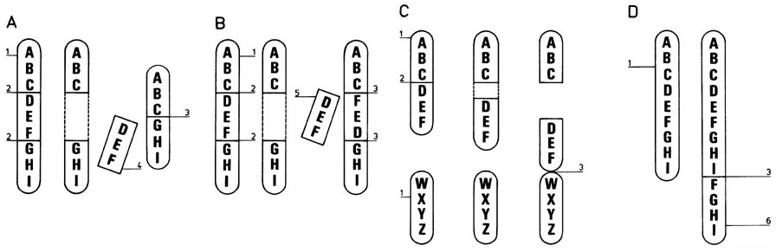
Câu 2: Sơ đồ dưới đây thể hiện một số dạng đột biến cấu trúc NST
Mỗi nhận định sau đây là Đúng hay Sai về các đột biến cấu trúc NST trên?
a. A là dạng đột biến mất đoạn, B là dạng đột biến đảo đoạn, C là dạng đột biến lặp đoạn, D là dạng đột biến chuyển đoạn NST.
b. Nếu đột biến A xảy ra trên NST số 5 ở người gây hội chứng tiếng mèo kêu Cri-du-chat.
c. Đột biến C xảy ra khi một đoạn trên NST bị đứt ra và gắn vào một vị trí mới.
d. Đột biến D có thể làm tăng cường sự biểu hiện của tính trạng.
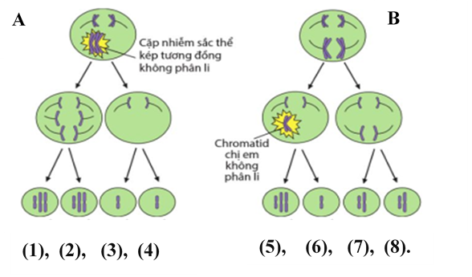
Câu 3: Sơ đồ dưới đây mô tả cơ chế phát sinh đột biến số lượng NST ở tế bào (A) thu được giao tử (1), (2), (3), (4) và tế bào (B) thu được giao tử (5), (6), (7), (8).
Mỗi nhận định sau đây là Đúng hay Sai về đột biến số lượng NST trong sơ đồ trên?
a. Ở tế bào (A) xảy ra rối loạn phân bào trong quá trình giảm phân I còn tế bào (B) xảy ra rối loạn phân bào trong quá trình giảm phân II.
b. Giao tử (2) được tạo ra có bộ NST (2n +1).
c. Giao tử (2) qua quá trình thụ tinh kết hợp với giao tử (5) tạo ra hợp tử 2n.
d. Hợp tử bình thường có bộ NST 2n = 4.
Câu 4: Dưa hấu bình thường có bộ NST 2n=22, để nâng cao năng suất và chất lượng dưa hấu, người ta gây đột biến và lai tạo để tạo ra dưa hấu đột biến có 33 NST trong mỗi tế bào.
Mỗi nhận định sau đây là Đúng hay Sai về dưa hấu đột biến?
a. Dưa hấu đột biến có bộ NST 2n = 22 NST.
b. Được tạo ra bằng cách kết hợp giữa giao tử bình thường với giao tử có một cặp NST không phân li.
c. Dưa trên đột biến thường có quả to, ngọt hơn hơn so với dưa hấu bình thường do hàm lượng DNA tăng hơn so với dưa hấu bình thường.
d. Dạng đột biến ở dưa hấu là lệch bội.
Phần III. Câu trắc nghiệm trả lời ngắn
Câu 1: Một loài thực vật lưỡng bội có 12 nhóm gen liên kết. Số NST có trong mỗi tế bào ở thể ba của loài này đang ở kì sau của nguyên phân là bao nhiêu?
Đáp án: 50
Câu 2: Ở một loài thực vật có bộ NST 2n = 14. Tế bào lá của loài thực vật này thuộc thể ba nhiễm sẽ có số NST là bao nhiêu?
Đáp án: 15
Câu 3: Một loài thực vật lưỡng bội có 12 nhóm gen liên kết. Giả sử có 6 thể đột biến của loài này được kí hiệu từ I đến VI với số lượng nhiễm sắc thể (NST) ở kì giữa trong mỗi tế bào sinh dưỡng như sau:
Thể đột biến | I | II | III | IV | V | VI
Số lượng NST trong một tế bào sinh dưỡng | 48 | 84 | 72 | 36 | 60 | 25
Trong các thể đột biến trên có bao nhiêu thể đa bội lẻ?
Đáp án: 3
Câu 4: Ở ngô, bộ NST 2n = 20. Có thể dự đoán số lượng nhiễm sắc thể đơn trong một tế bào của thể bốn đang ở kì sau của quá trình nguyên phân là bao nhiêu?
Đáp án: 44
Câu 5: Một loài thực vật có bộ nhiễm sắc thể 2n = 14. Số loại thể một kép (2n-1-1) có thể có ở loài này là bao nhiêu?
Đáp án: 21
Câu 6: Ở một loài sinh vật, xét một tế bào sinh tinh có hai cặp NST kí hiệu là Aa và Bb. Khi tế bào này giảm phân hình thành giao tử, ở giảm phân I cặp Aa phân li bình thường, cặp Bb không phân li; giảm phân II diễn ra bình thường. Số loại giao tử có thể tạo ra từ tế bào sinh tinh trên là bao nhiêu?
Đáp án: 2
II. TỰ LUẬN
1. Cơ chế tái bản DNA.
2. Điều hòa biểu hiện của gene.
3. Các dạng đột biến cấu trúc NST, ĐB số lượng NST và hậu quả

